LISA 1
30.03.2017.a nr 4-10/825

HANKIJA: SILLAMÄE LINNAVALITSUS

Väikevormide ostmine ja paigaldamine

Sillamäe linna haldusterritooriumile

HANKEDOKUMENDID

Sillamäe 2017

SISUKORD

- Üldosa ........................................................................................................ 3
- Pakkujate kvalifitseerimise tingimused ning märge informatsiooni ja
dokumentide kohta, mis tuleb esitada kvalifikatsiooni hindamiseks ........ 3
- Tehniline kirjeldus ..................................................................................... 4
- Teenuste ja asjade miinimumnõuded ......................................................... 4
- Pakkumuse vormistamine ja esitamine ...................................................... 4
- Pakkujate kvalifikatsiooni kontrollimine ................................................... 5
- Pakkumuste vastavuse kontroll .................................................................. 5
- Hindamiskriteeriumid ................................................................................ 5
- Kõikide pakkumuste tagasilükkamine ....................................................... 5
- Pakkumuse võrdlemine ja edukaks tunnistamine ...................................... 5
- Läbirääkimised ........................................................................................... 5

Lisa 1 Pakkumuse vormid:

Vorm I Pakkumuse tiitelleht ............................................................... 6
Vorm II Pakkuja üldandmed ................................................................ 7
Vorm III Pakkuja kinnitus ..................................................................... 8
Vorm IV Teostatud väikevormide ja linnainventari
paigaldamise tööde loetelu ..................................................... 9
Vorm V Pakkumuse detailne maksumustabel ...................................... 10
Vorm VI Toode näidis ........................................................................... 11
Vorm VII Hankelepingu projekt ............................................................. 13

- Üldosa

  - Hankija: Sillamäe Linnavalitsus registrikood 75003909, asukoht Sillamäel Kesk 27, tel: 39 25700, faks: 39 25701; e-post: linnavalitsus@sillamae.ee
  - Hankelepingu ese: Väikevormide ostmine ja paigaldamine Sillamäe linna haldusterritooriumile.
  - Vastutav isik: Sillamäe Linnavalitsuse linnamajanduse osakonna juhataja Juri Petrenko, kab.204, tel 39 25 711, e-post juri.petrenko@sillamae.ee

- Pakkujate kvalifitseerimise tingimused ning märge informatsiooni ja dokumentide kohta, mis tuleb esitada kvalifikatsiooni hindamiseks

  - Pakkujale esitatavad üldised nõuded ja nõutavad dokumendid

    - Pakkujal ei tohi esineda „Riigihangete seaduse“ (edaspidi RHS) §-s 38 nimetatud hankemenetlusest kõrvaldamise aluseid. Pakkuja peab esitama kirjaliku HD Lisas 1 Vormi III toodud kohase kinnituse. Hankija ei sõlmi hankelepingut isikuga ja kõrvaldab hankemenetlusest pakkuja:
      - keda on või kelle seaduslikku esindajat on kriminaal- või väärteomenetluses karistatud kuritegeliku ühenduse organiseerimise või sinna kuulumise eest või riigihangete nõuete rikkumise või kelmuse või ametialaste või rahapesualaste või maksualaste süütegude toimepanemise eest ja kelle karistusandmed ei ole karistusregistrist karistusregistri seaduse kohaselt kustutatud või karistus on tema elu- või asukohariigi õigusaktide alusel kehtiv;
      - kes on pankrotis või likvideerimisel, kelle äritegevus on peatatud või kes on muus sellesarnases seisukorras tema asukohamaa seaduse kohaselt;
      - kelle suhtes on algatatud sundlikvideerimine või muu sellesarnane menetlus tema asukohamaa seaduse kohaselt;
      - kellel on õigusaktidest tulenevate riiklike või tema elu- või asukoha kohalike maksude või sotsiaalkindlustuse maksete võlg või tähtpäevaks tasumata jäetud maksusummalt arvestatud intress hankemenetluse algamise päeva seisuga või maksuvõla tasumine on ajatatud pikemaks perioodiks kui kuus kuud arvates hankemenetluse algamise päevast, välja arvatud juhul, kui maksuvõla tasumise ajatamine on täies ulatuses tagatud;
      - kes on samas riigihankes esitanud ühise pakkumuse, olles ühtlasi esitanud pakkumuse üksi, esitanud mitu ühist pakkumust koos erinevate teiste ühispakkujatega või andnud teisele pakkujale kirjaliku nõusoleku enda nimetamiseks pakkumuses alltöövõtjana hankelepingu täitmisel;
      - kes on esitanud valeandmeid käesolevas punktis sätestatud või käesolevas punktis sätestatu alusel hankija kehtestatud nõuetele vastavuse kohta.

    - Pakkuja peab olema hankemenetluse algatamise päeva seisuga täitnud kõik riiklike maksude tasumise kohustused. Hankija kontrollib Pakkuja maksevõlgnevuste puudumist e-maksuameti kaudu.

  - Pakkujale esitatavad nõuded erialases ja äriregistris registreerimise kohta ja nõutavad dokumendid.

    - Pakkuja peab seaduse kohaselt olema registreeritud äriregistris. Hankija kontrollib iseseisvalt Eestis asuva äriühingu registreeritust (tõendit ei pea esitama).

  - Pakkuja tehnilisele kompetentsusele esitatavad tingimused ja nõutavad dokumendid:

    - Pakkuja peab omama 2-aastast kogemust väikevormide ja linnainventari paigaldamise või tehnilise hoolduse tegemise osas – esitada kinnitus eelnimetatud nõuete täitmise kohta (HD Lisa 1 vorm IV).
    - Pakkuja poolt teenuse osutamiseks rakendatavad isikud peavad omama vähemalt 2-aastast väikevormide ja linnainventari paigaldamise või tehnilise hoolduse tegemise kogemust - esitada kinnitus teenuse osutamise eest vastutavate isikute kvalifikatsiooni kohta (CV-d koos andmetega).

- Tehniline kirjeldus

  - Riigihanke tehniline kirjeldus on toodud HD Lisas 1 vorm V, hinnad on koos paigaldusega ja transpordi teenustega.
  - Pargipink – 1650x500x450. Material – hall pesubetoon, pruun puulaud.
  - Pargipink – D2130xD1590x660. Material – hall pesubetoon, pruun puulaud.
  - Euro – prügiurn plekist sisu, lukustatav uks, 55L. Material – hall pesubetoon.
  - Lillevaas – D1590x660. Material – hall pesubetoon.
  - Pakkuja peab tutvuma objektide paigalduse kohtadega, tegema tööde mahu mõõtmise.
  - Pakkujal on õigus saada selgitusi või täpsustusi hankedokumentide sisu kohta.

- Teenuste ja asjade miinimumnõuded

  - Garantiiaeg tehtud tööle ning linnainventar on kaks aastat, v.a. vandalismi juhtumite puhul.
  - Kõikide selles dokumendis käsitlemata jäänud probleemide lahendamisel tuleb lähtuda HD muudest osadest, kehtivatest õigusaktidest, standarditest ja normdokumentidest, hankija eesmärgist ning heast ehitustavast.
  - Töövõtja kohustub teostama kõik hankima vajaliku tööjõu, materjalid, seadmed ja masinad, mis on vajalikud tööde teostamiseks.
  - Töövõtja kohustus on tagada tööde teostamise käigus objekti ohutus.
  - Vastutus töö ja sellega kaasnevate kõrvalmõjude eest keskkonnale kuulub töövõtjale.
  - Töövõtja kohustub hüvitama tema poolt käesoleva lepingujärgsete kohustuste täitmata jätmisega või mittenõuetekohase täitmisega Tellijale või kolmandatele isikutele tekitatud otsese kahju.

- Pakkumuse vormistamine ja esitamine

  - Pakkumused tuleb saata või tuua aadressil: Kesk tn 27, 40231, Sillamäe Linnakantselei, tuba nr 215. Pakkumus esitada vastavalt HD tingimustele ja HD lisas toodud vormidele.
  - Pakkumus peab olema esitatud kirjalikult ja kinnises pakendis. Pakkumus esitada kirjalikult eesti keeles. Kinnisel pakendil peab olema pealkiri: „Väikevormide ostmine ja paigaldamine Sillamäe linna haldusterritooriumile“. Pakendil peab olema järgnev informatsioon: Pakkuja nimi, Pakkumus tekst: „Mitte avada enne 06.04.2017.a. kell 09:00“. Hilinenud pakkumusi ei avata. Kui pakend ei ole varustatud nõuetekohaselt andmetega, ei vastuta Hankija pakkumuse võimaliku sattumise eest valesse kohta ega pakkumuse enneaegse avamise eest. Pakkumus peab sisaldama hankes osalemise teadet koos pakkuja täpse nimetusega ja kontaktandmetega ja pakkumuse maksumust eurodes koos käibemaksuga.
  - Pakkumuse maksumus tuleb esitada Lisas 1 vorm V näidatud vormis.
  - Pakkumuste jõusoleku minimaalne tähtaeg on 90 päeva.
  - Pakkumuste esitamise tähtpäev on 06.04.2017.a. kell 09:00.
  - Pakkumuse koostamisega seotud kulutusi Hankija ei hüvita.

Pakkujate kvalifikatsiooni kontrollimine

  - Hankija kontrollib pakkujate kvalifikatsiooni vastavalt HD punktis 2 toodud tingimustele.
  - Hankija kõrvaldab pakkuja pakkumuselt igal ajal, kui selgub, et pakkuja on esitanud valeandmeid või muud oluliselt eksitavat teavet, mis on otsuse tegemisel määrava tähtsusega, või võltsitud dokumente.
  - Pakkumused, mille esitanud pakkujaid ei kvalifitseeritud, ei kuulu edasisele hindamisele.

Pakkumuste vastavuse kontroll

7.1. Hankija kontrollib esitatud pakkumuste vastavust hankedokumentides esitatud tingimustele.
7.2. Pakkumus tunnistatakse vastavaks, kui see on kooskõlas kõikide hankedokumentides esitatud tingimustega.
  - Hankija lükkab pakkumuse tagasi, kui pakkumus ei vasta hankedokumentides esitatud tingimustele.

- Hindamiskriteeriumid

Pakkumuse hindamiskriteeriumiks on madalaim hind (esitada eurodes ja ranges vastavuses Lisa 1 vormis V toodud tehnilise kirjelduse maksumuse struktuurile).

- Kõikide pakkumuste tagasilükkamine

Kõik pakkumused lükatakse tagasi, kui:
- Ükski pakkumus ei ole tunnistatud vastavaks;
- Kõikide pakkumuste maksumused ületavad hanke eeldatavat maksumust.

- Pakkumuse võrdlemine ja edukaks tunnistamine

  - Hankija võrdleb ja hindab vastavaks tunnistatud pakkumusi.
  - Edukaks tunnistatakse pakkumus, mille kogumaksumus on madalaim.

- Läbirääkimised

  - Vajadusel peab Hankija Pakkujatega läbirääkimisi.
  - Läbirääkimiste käigus võib Hankija anda Pakkujatele võimaluse täpsustada ja vajadusel täiendada oma pakkumust. Läbirääkimiste pidamine ei ole Hankija jaoks kohustuslik ning juhul kui Hankijal pakkumuse osas küsimusi ei teki, võib ta teha otsused pakkumuse edukaks tunnistamise kohta ilma läbirääkimisteta.
  - Hankija ei avalda läbirääkimistel saadud informatsiooni teistele Pakkujatele. Läbirääkimised protokollitakse Hankija esindaja poolt ja allkirjastatakse Hankija ja Pakkuja esindaja(te) poolt.

Juri Petrenko Larissa Lutsep
linnamajandusosakonna juhataja heakorraspetsialist

LISA 1 PAKKUMUSE VORMID

Vorm I Pakkumuse tiitelleht

RIIGIHANKE PAKKUMUS

RIIGIHANKE NIMETUS:

Väikevormide ostmine ja paigaldamine

Sillamäe linna haldusterritooriumile

Dokumendi liik: Hinnapakkumine

Pakkuja täielik ametlik nimi:
Pakkuja äriregistri registrikood:

Vorm II Pakkuja üldandmed
1. Andmed
1.1. Üldandmed pakkuja kohta
 | Juriidilise isiku nimi, kes esitab pakkumuse | Päritolu
Pakkuja /
Ühise pakkumuse volitatud esindaja (juhtpartner)
Ühise pakkumuse partner 1*
Ühise pakkumuse partner 2*
*kustutada või lisada vajalikud read ühispakkumuse korral kõikide partnerite näitamiseks.
1.2. Detailne informatsioon pakkuja kohta (ühise pakkumuse korral täidab volitatud esindaja)
Täielik ametlik nimi
(ärinimi):
Omandivorm/Õiguslik staatus:
Registrikood:
Juriidiline aadress:
Postiaadress:
Kontaktisik käesoleval pakkumusel:
Telefon:
Faks:
Elektronposti aadress:
Kodulehekülg:
2. Pangaandmed
Kontoomaniku nimi:
Pangakonto number:
Panga nimi:
Panga aadress:
Allakirjutanu/allakirjutanute nimi/nimed:
Allakirjutanu/allakirjutanute ametikoht/ametikohad:

Vorm III Pakkuja kinnitus

Hankija nimi: Sillamäe Linnavalitsus

Hange: Väikevormide ostmine ja paigaldamine Sillamäe linna haldusterritooriumile

Käesolevaga kinnitame, et:
- Pakkujat ega pakkuja seaduslikku esindajat pole kriminaal- või väärteomenetluses karistatud kuritegeliku ühenduse organiseerimise või sinna kuulumise eest või riigihangete nõuete rikkumise või kelmuse või ametialaste või rahapesualaste süütegude toimepanemise eest või pakkuja ega pakkuja seadusliku esindaja karistusandmed on karistusregistrist karistusregistri seaduse kohaselt kustutatud või karistus pole pakkuja või tema seadusliku esindaja elu- või asukohariigi õigusaktide alusel kehtiv.
- Pakkuja ei ole pankrotis ega likvideerimisel, pakkuja äritegevus ei ole peatatud ning pakkuja ei ole ka muus seesuguses seisukorras oma asukohamaa seaduste kohaselt.
- Pakkuja vara ei ole sekvestreeritud ning meie vastu ei ole algatatud likvideerimismenetlust või muud sellesarnast menetlust asukohamaa seaduste kohaselt ega tehtud pankrotiotsust asukohamaa seaduste kohaselt.
- Pakkujal pole õigusaktidest tulenevate riiklike või elu- või asukoha kohalike maksude või sotsiaalkindlustuse maksete võlga või tähtpäevaks tasumata jäetud maksusummalt arvestatud intressi hankemenetluse algamise päeva seisuga või maksuvõla tasumine on ajatatud pikemaks perioodiks kui kuus kuud arvates hankemenetluse algamise päevast või on maksuvõla tasumise ajatamine täies ulatuses tagatud.
- Pakkuja pole samas riigihankes esitanud ühist pakkumust, olles ühtlasi esitanud pakkumuse üksi, esitanud mitu ühist pakkumust koos erinevate teiste ühispakkujatega ega andnud teisele pakkujale kirjalikku nõusolekut enda nimetamiseks pakkumuses alltöövõtjana hankelepingu täitmisel.
- Pakkuja suhtes või pakkuja esindaja suhtes pole kutse- või ametiliidu aukohtu otsusega või muul sellesarnasel alusel tõendatud raske süüline eksimus kutse- või ametialaste käitumisreeglite vastu.
- Pakkumuse koostamisel pole osalenud isik, kes on osalenud sama riigihanke hankedokumentide koostamisel või kes on muul viisil hankijaga seotud nii, et sellele isikule seetõttu teadaolev info annab pakkujale eelise teiste pakkujate ees.

Kuupäev: ____________

_____________ __________________ __________________
(allkiri) (esindaja nimi) (amet)

Volitatud sellele pakkumusele alla kirjutama _________________________ nimel

Vorm IV Teostatud väikevormide ja linnainventari paigaldamise tööde loetelu

Hankija nimi: Sillamäe Linnavalitsus

Hange: Väikevormide ostmine ja paigaldamine Sillamäe linna haldusterritooriumile.

Meie poolt aastatel 2014-2016 teostatud sarnaste tööde loetelu:

Nr | Hankija nimi,  kontaktandmed | Teostatud  tööd | Teostamise aeg ja koht | Maksumus (ilma käibemaksuta)

Märkused: ___________________________________________________

Kuupäev: ______________________

Pakkuja nimi ja andmed: ______________________

Esindaja allkiri: _____________________

Vorm V Pakkumuse detailne maksumustabel

Hankija nimi: Sillamäe Linnavalitsus

Hange: Väikevormide ostmine ja paigaldamine Sillamäe linna haldusterritooriumile

Nr | Toode nimetus | Ühik | Kogus | Ühiku hind | Maksumus
1 | Pargipink 1650x500x450 (pruun, hall pesubetoon) | tk | 4
2 | Pargipink D2130xD1590x660 (pruun, hall pesubetoon) | tk | 2
3 | Euro-prügiurn plekist sisu, lukustatav uks, 55L (hall, pesubetoon) 1000x450x400 | tk | 4
4 | Lillevaas D1590x660 (hall pesubetoon) | tk | 2
 | Kokku
 | Käibemaks 20%
 | KOKKU käibemaksuga

Hind sisaldab seadmete maksumust, paigaldust ja transportdi teenust.

Märkus: Pakkumuse maksumus sisaldab tasu ka nende toimingute eest, mis ei ole otseselt kirjeldatud hankedokumentides, kuid mille tegemine on tavaliselt vajalik hankija eesmärgi saavutamiseks. Kõik sellised toimingud oleme nõus teostama hinnapakkumuses esitatud tingimustega.

Pakkuja nimi: _____________________
Kuupäev: ________________________
Allkiri: _______________

Vorm VI Toode näidis

Hankija nimi: Sillamäe Linnavalitsus

Hange: Väikevormide ostmine ja paigaldamine Sillamäe linna haldusterritooriumile.

Vormide näidised

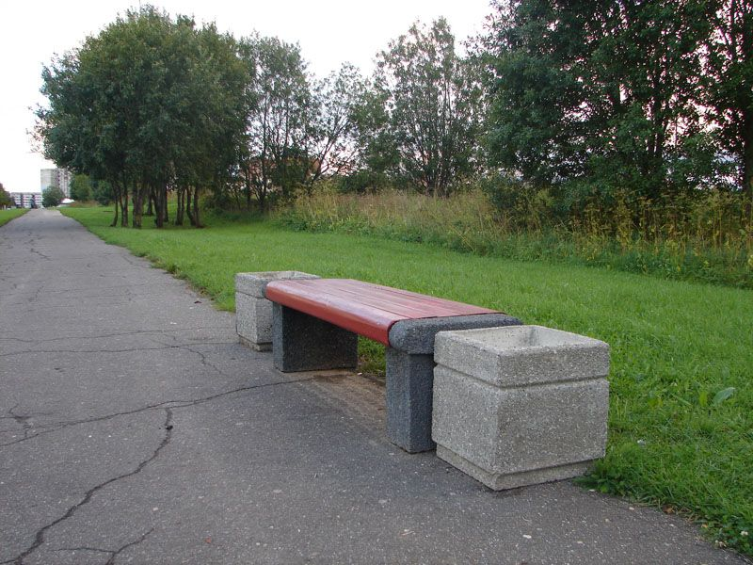

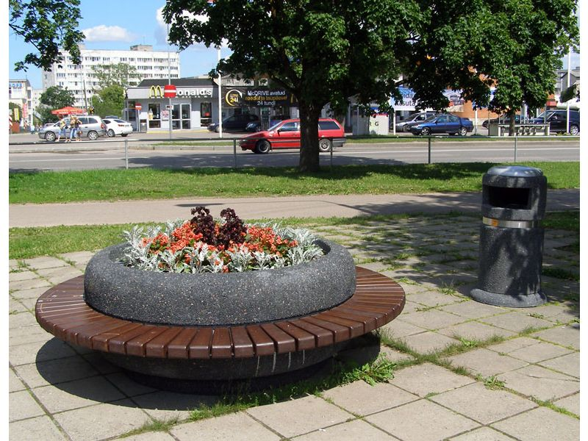

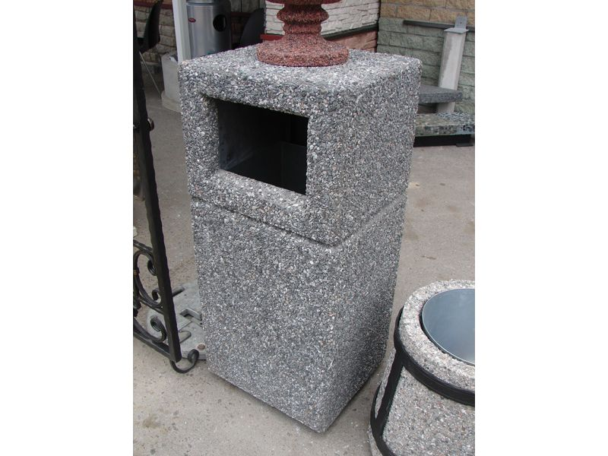

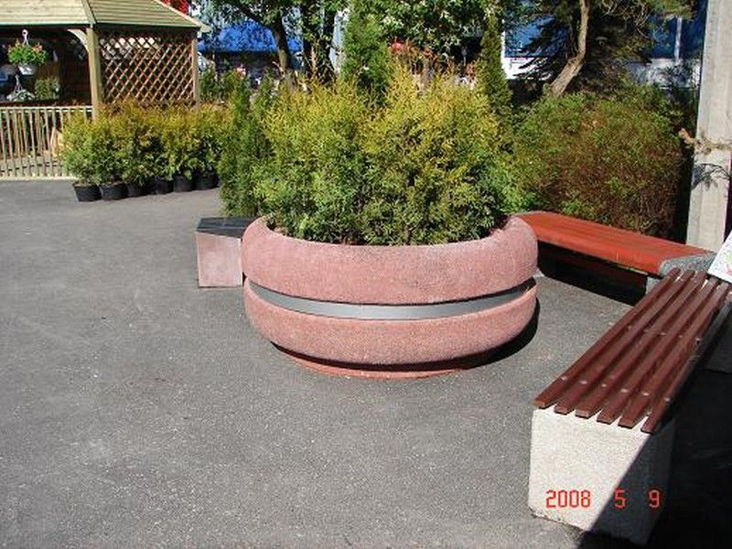

Vorm VII Hankelepingu projekt

Hankija nimi: Sillamäe Linnavalitsus
Hanke nimetus:

Väikevormide ostmine ja paigaldamine Sillamäe linna haldusterritooriumile

HANKELEPING
Sillamäel 2017.a.
Sillamäe Linnavalitsus (edaspidi Tellija, registrikood: 75003909; asukoht: Kesk tn 27, Sillamäe), keda esindab Sillamäe Linnavalitsuse ...2017.a korralduse nr – k alusel, ühelt poolt ja
(edaspidi Töövõtja, registrikood: , asukoht: ) keda esindab, teiselt poolt sõlmisid käesoleva töövõtulepingu (edaspidi Leping) alljärgnevatel tingimustel:

1. ÜLDSÄTTED
  - Leping koosneb käesolevast Lepingust ja lisadest, milles lepitakse kokku Lepingu sõlmimisel või pärast seda. Lepingu juurde sõlmitavad lisad on Lepingu lahutamatuks osaks.
  - Lepingu sõlmimisega kaotavad siduva jõu mistahes muud tahteavaldused, mida Pooled on teinud Lepingu ettevalmistamise käigus.

- LEPINGU OBJEKT JA TÖÖ TEOSTAMISE TÄHTAEG
  - Lepingu objektiks on Väikevormide ostmine ja paigaldamine Sillamäe linna haldusterritooriumile (edaspidi Töö) ... 2017.a kinnitatud hankedokumentides ja Töövõtja pakkumuses (sisse tulnud ...) ettenähtud tingimustel. Lisaks kuulub tööde hulka ka nende ülesannete täitmine ja nende tööde tegemine või teenuste osutamine, mis ei ole Lepingu dokumentides otseselt toodud, kuid mille tegemine on tavapäraselt vajalik Lepingu eesmärgi saavutamiseks.
  - Töövõtja teostab Töö kuni 15.maini 2017.a.

- TÖÖ ÜLEANDMINE JA VASTUVÕTMINE
  - Töövõtja teavitab Töö valmimisest viivitamata Tellijat.
  - Tellija kohustub Töö üle vaatama ja vastu võtma mõistliku aja jooksul pärast seda, kui Töövõtja on Tellijat Töö valmimisest teavitanud. Tellijal ei ole kohustust Tööd vastu võtta enne, kui on saabunud Lepingu punktis 2.2 kokku lepitud Töö teostamise lõpptähtaeg.
  - Töö üleandmiseks allkirjastavad Pooled Töö üleandmise-vastuvõtmise akti. Kui Töö üleandmisel avastatakse Töös puudusi, siis märgitakse need Töö üleandmise-vastuvõtmise aktis.
  - Töö loetakse Töövõtja poolt üleantuks ja Tellija poolt vastuvõetuks Töö üleandmise-vastuvõtmise akti allkirjastamisega.
  - Töövõtja kohustub koos Tööga Tellijale üle andma kõik Töö juurde kuuluvad dokumendid.

- TASU
  - Tellija maksab Töövõtjale Töö teostamise eest tasu ... eurot (edaspidi Tasu), sh käibemaks. Töövõtjal on õigus nõuda Tellijalt Tasu maksmist alates Töö vastuvõtmisest Tellija poolt.
  - Tellija maksab Töövõtjale Tasu vastavalt Töövõtja poolt esitatud arvetele.
  - Töövõtja esitab Tellijale arve 10 tööpäeva jooksul alates Tellija poolt Töö vastuvõtmisest.
  - Tellija tasub Töövõtja poolt esitatud arve 14 tööpäeva jooksul alates arve kättesaamisest ülekandega Töövõtja arveldusarvele. Arve loetakse tasutuks, kui kogu arvel näidatud summa on laekunud Töövõtja arveldusarvele.

- POOLTE ÕIGUSED JA KOHUSTUSED
  - Töövõtja kohustub:
    - teostama Töö vastavalt Lepingule, kehtivatele õigusaktidele ja Tellija juhistele;
    - teostama oma vahenditega ja kvaliteetselt allpool Väikevormide ostmine ja paigaldamine Sillamäe linna haldusterritooriumile:

Nr | Toode nimetus | Kogus
1 | Pargipink 1650x500x450 (pruun puulaud, hall pesubetoon) | 4
2 | Pargipink D2130xD1590x660 (pruun puulaud, hall pesubetoon) | 2
3 | Euro-prügiurn plekist sisu, lukustatav uks, 55L (hall pesubetoon) 1000x450x400 | 4
4 | Lillevaas D1590x660 (hall pesubetoon) | 2

    - teostama kõik lepingujärgsed tööd, hankima vajaliku tööjõu, materjalid, seadmed ja masinad, mis on vajalikud tööde teostamiseks;
    - järgima tööohutuse, töötervishoiu, tuleohutuse- ja muid vastavaid eeskirju ning vastutama nende täitmise eest. Töövõtja vastutab ehitusplatsil toimuva tegevuse eest ning tagab tööde teostamise käigus objekti ohutus;
    - vastutama Tellijale ja kolmandatele isikutele tekitatud kahju eest ning tasuma Tellijale oma tegevuse tagajärjel töö mittetähtaegse üleandmisega tekitatud kahju kogu selle kahju ulatuses;
    - informeerima Tellijat koheselt ilmnenud erakorralistest asjaoludest, millistel on otsene mõju teostatavatele tööprotsessidele või objektile;
    - töövõtja tagab enda poolt tekitatud prahi koristuse.
  - Töövõtjal on õigus:
    - nõuda Tellijalt juhiseid, kui need on vajalikud Töö teostamiseks;
    - saada Töö teostamise eest tasu vastavalt Lepingule.
  - Tellija kohustub:
    - andma Töövõtjale viivitamata juhiseid, kui need on vajalikud Töö teostamiseks;
    - andma viivitamata Töövõtjale üle kõik Töö teostamiseks vajalikud lähteandmed;
    - andma Töövõtjale üle kõik Töö teostamiseks vajalikud materjalid;
    - Töö valmimisel Töö üle vaatama ja vastu võtma või vastuvõtmisest keelduma mõistliku aja jooksul pärast seda, kui Töövõtja on Tellijat Töö valmimisest teavitanud;
    - maksma Töövõtjale valminud Töö eest tasu vastavalt Lepingule;
    - teavitama Töövõtjat koheselt kõikidest asjaoludest, mis mõjutavad Tellijapoolsete Lepinguliste kohustuste täitmist ning mille vastu on Töövõtjal mõistlik huvi.
  - Tellijal on õigus:
    - igal ajal tutvuda Töö käiguga, välja arvatud juhul, kui see segaks oluliselt Töö teostamist;
    - Töös esinevate puuduste korral nõuda Töö vastavusse viimist Lepingutingimustega;
    - kõrvaldada Töös esinev puudus ise või lasta see kõrvaldada kolmandal isikul juhul, kui Töövõtja ei kõrvalda Töös esinevat puudust mõistliku aja jooksul pärast Tellijapoolset puudusest teavitamist;
    - nõuda Töövõtjalt Töö puuduse kõrvaldamisega seotud kulutuste hüvitamist;
    - jätta Töö vastu võtmata, kui Töös esineb puudusi;
    - keelduda Töö eest tasumast kui Töö ei vasta Lepingutingimustele, muuhulgas kui Lepingutingimustele ei vasta Töö juurde kuuluvad dokumendid või sellised dokumendid on Tellijale üle andmata.
  - Pooled kohustuvad mitte avaldama Lepingu sisu kolmandatele isikutele ilma teise Poole kirjaliku nõusolekuta ega muud Lepingu sõlmimise ja täitmise käigus teatavaks saanud teavet (sh teise Poole asjaajamist ja majandustegevust puudutavat teavet), mida võib mõistlikult ja arvestades Poolte äritegevuses väljakujunenud tavasid ja praktikat pidada konfidentsiaalseks teabeks.

- POOLTE VASTUTUS
  - Kui Tellija viivitab Töövõtjale tasu maksmisega, siis on Töövõtjal õigus nõuda Tellijalt viivist 0,1 protsenti päevas viivitatud summalt iga tasumisega viivitatud päeva eest.
  - Töö valmimise, üleandmise või Töös esineva puuduse kõrvaldamisega viivitamisel kohustub Töövõtja tasuma Tellijale leppetrahvi 0,1 protsenti valmimata, üle andmata või puudusega Töö maksumusest päevas iga viivitatud päeva eest.
  - Töövõtja on vastutav kahju eest, mida ta põhjustab kolmandatele isikutele Lepingu täitmise käigus.

- POOLTE ESINDAJAD JA KONTAKTANDMED
  - Poolte kontaktisikud Lepingu täitmisel ja nende sidevahendid on:
    - Tellijat esindab Lepingust tulenevates tehnilistes küsimustes Sillamäe Linnavalitsuse linnamajanduse osakonna juhataja Juri Petrenko, tel 39 25 711, e-post: juri.petrenko@sillamae.ee;
    - Töövõtja esindavad Lepingust tulenevates õigustes ja kohustustes:
  - Pooled kohustuvad mistahes muudatustest oma esindajate või kontaktandmete osas viivitamatult kirjalikult või kirjalikku taasesitamist võimaldavas vormis teist Poolt teavitama. Kuni teate kättesaamiseni loetakse teise Poole jaoks kehtivaks andmed, mis on temale esitatud.

- VÄÄRAMATA JÕUD
  - Pooled vabanevad Lepingust tulenevate ja sellega seotud kohustuste täitmisest osaliselt või täielikult, kui seda takistab vääramatu jõud, kusjuures Pooled on kohustatud rakendama kõiki meetmeid, et ära hoida teisele Poolele kahju tekitamine ja tagada võimalikult suures ulatuses Lepingu täitmine. Vääramatu jõu esinemine peab olema tõendatud selle Poole poolt, kes soovib viidata nimetatud asjaoludele kui alusele, et vabaneda seadusest tulenevast ja/või Lepingus sätestatud vastutusest endale Lepinguga võetud kohustuste mittetäitmise või mittevastava täitmise eest. Vääramatuks jõuks ei ole Lepingu tähenduses Poole majandusliku olukorra muutus, halvad ilmastikuolud, hinnatõus, puhkus, pankrot ega ka pankrotihoiatus või hagi tagamine. Vääramatu jõu mõiste sisustamisel lähtuvad Pooled Võlaõigusseaduses sätestatust.
  - Vääramatu jõu esinemisest tuleb teist Poolt viivitamatult kirjalikult informeerida.
  - Vääramatu jõu esinemisel lepivad Pooled kokku Töö teostamise tähtaegade muutmises nimetatud asjaolude esinemise perioodi võrra. Vääramatu jõu esinemisel kestusega üle kahe (2) kalendrikuu on Pooltel õigus Lepingust taganeda või Leping üles öelda.

- LÕPPSÄTTED
  - Lepingust tulenevad ja sellega seotud vaidlused püüavad Pooled lahendada läbirääkimiste teel. Kui vaidlust ei õnnestu lahendada läbirääkimiste teel, on Pooltel õigus pöörduda vaidluse lahendamiseks maakohtusse vastavalt Eesti Vabariigis kehtivatele õigusaktidele.
  - Leping jõustub alates Lepingu allkirjastamise hetkest.
  - Leping on koostatud ja alla kirjutatud eesti keeles kahes (2) võrdset juriidilist jõudu omavas identses eksemplaris, millest igale Poolele jääb üks eksemplar.

Tellija: Töövõtja:

_________________ _________________

